TALLER #5 - GRADO NOVENO

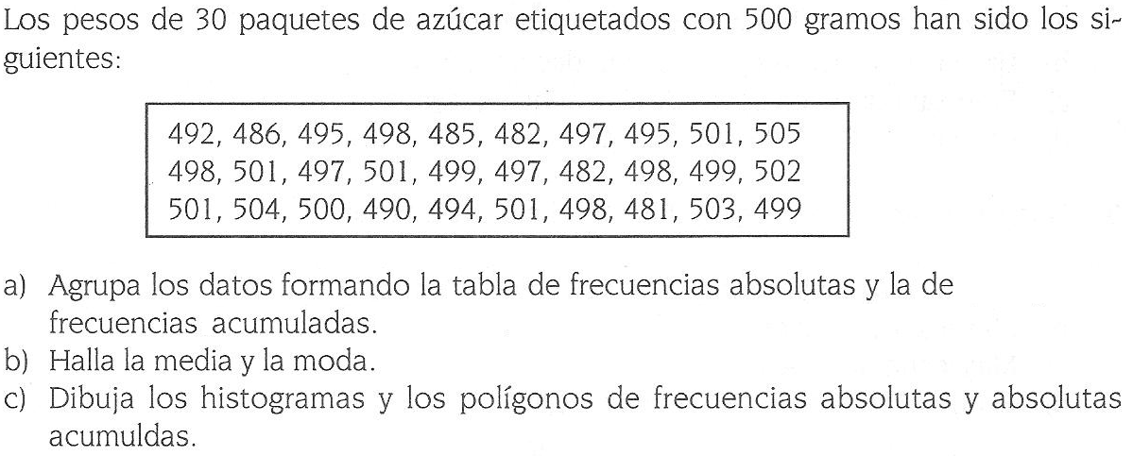

1. A 15 personas se les pregunta cuál es el deporte que practican. El resultado se presenta en la siguiente tabla:

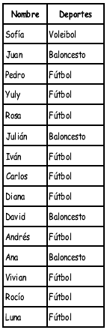

* Realiza la tabla de frecuencias absoluta y frecuencia acumulada
* Realiza la gráfica circular
* Sacar la media y la moda
* De acuerdo con los datos presentados en la tabla, se puede afirmar que

A. 6 personas practican voleibol

B. 10 personas practican fútbol

C. 2 personas practican voleibol

D. 5 personas practican baloncesto